如何成功登录系统进行办公步骤如下  
第一步：需要我们的人力工号(也就是B开头、D开头以字母开头的)在EHR系统中申请你要申请的系统的使用权限。  
 申请步骤：  
 第一步：使用人力工号登录如下系统。  
  
第二步：如果是本人申请开通权限就选择‘本人申请’，如帮他人申请选择‘代他人申请’，如外包的人选择‘外包人员申请’。  
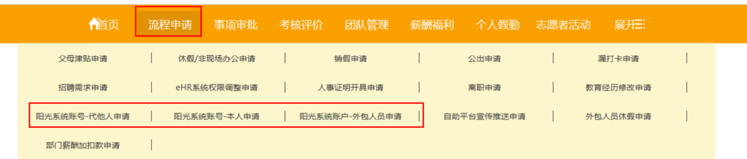  
第三步：选择账户新增  
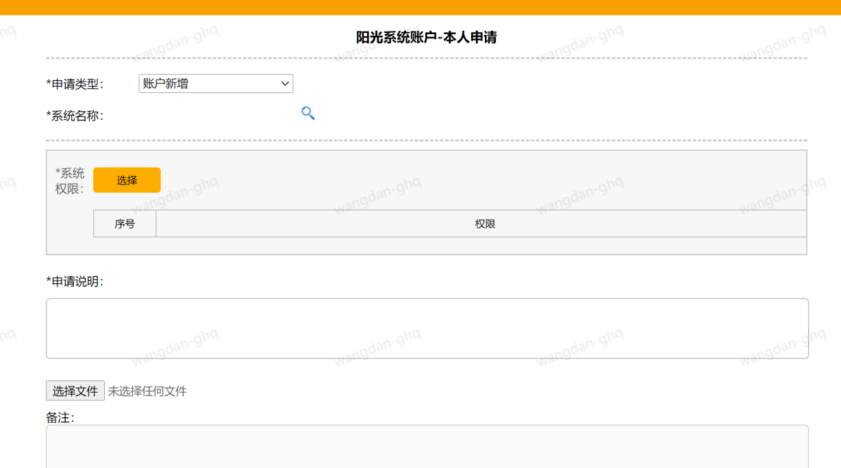  
第四步：点击要开通的系统使用权限，点选择  
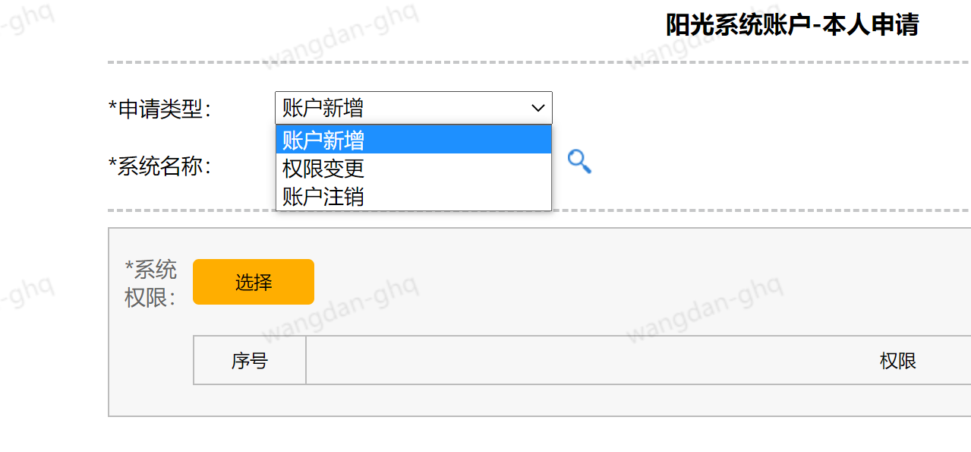  
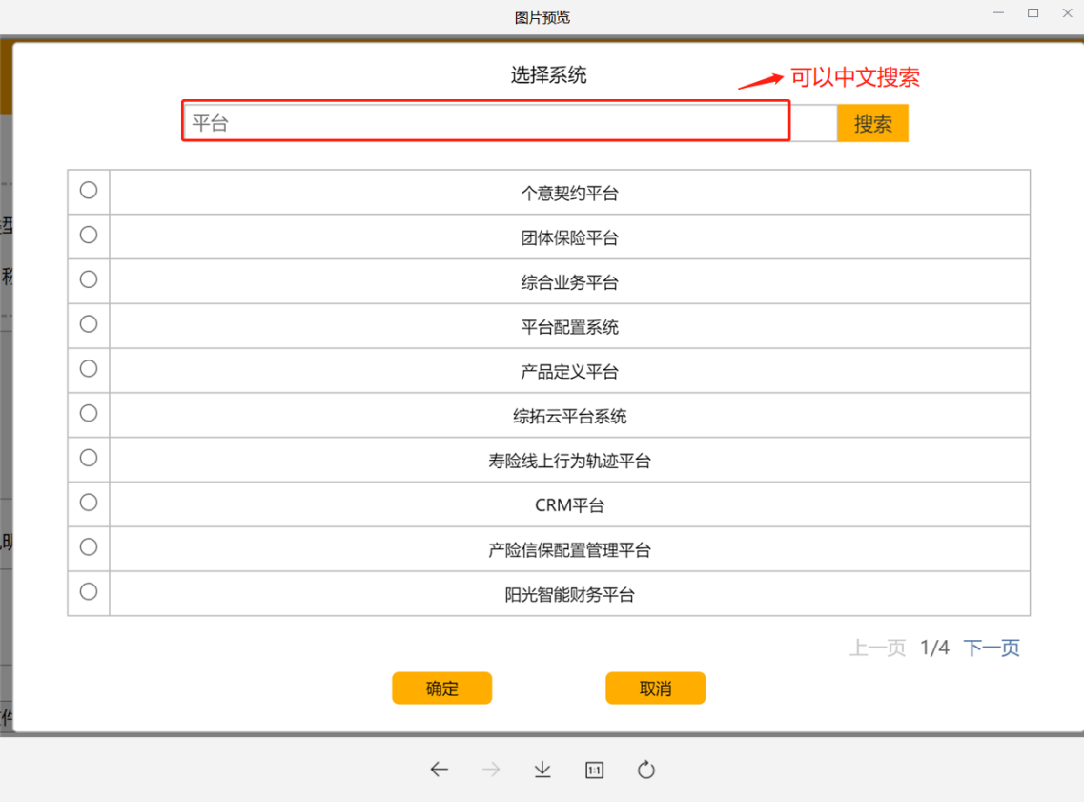  
选择完点击确认。  
第五步：流程走完确认图  
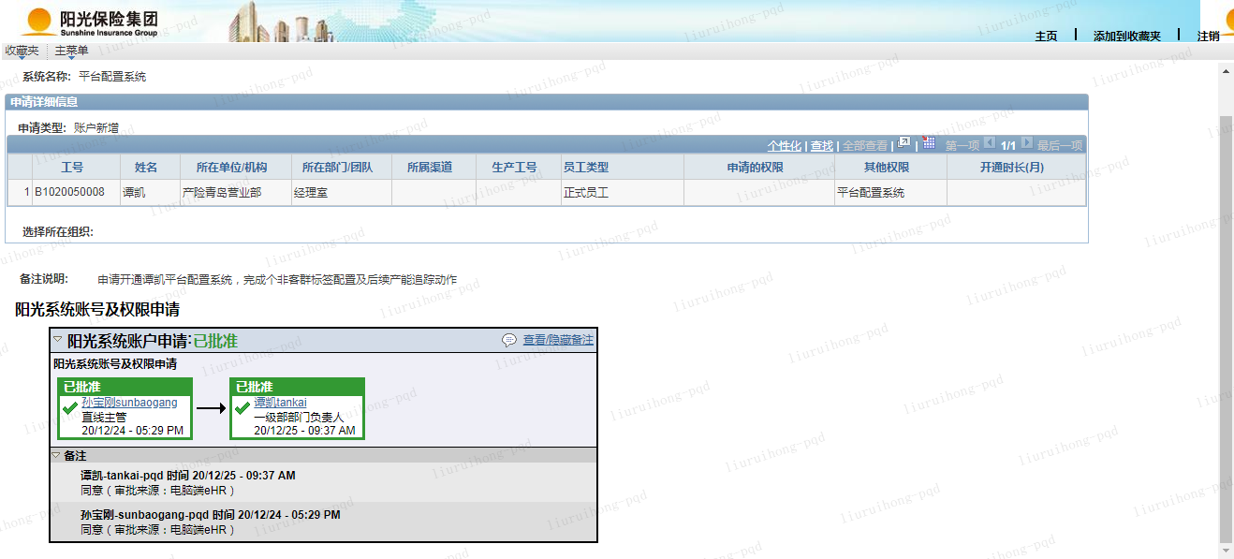  
  
以上申请步骤仅仅是在EHR系统中申请你要使用系统的权限，还未可以登录系统。  
第二步：申请走OA签报流程配置相对应的系统菜单权限  
需要我们走签报OA流程进行新增8位纯数字工号，用来登录系统办公使用。  
 分四种情况：  
第一种：无8位纯数字工号者请先走EHR申请系统使用权限，流程通过后联系分公司IT老师新增8位纯数字工号，再申请OA配置相关权限。注：权限描述清楚，写上需配置的8位工号以及配置在那个机构上。  
第二种：有8位纯数字工号者，可走“平台权限自动化配置流程”此流程便捷、流程快。  
不懂如果操作可企业微信联系盖龙龙/孙乐。  
第三种：分公司以下人员无8位纯数字工号者可以联系分公司IT老师进行新增工号。  
第四种：总公司人员可按照操作手册先在EHR系统申请，再提交OA新增8位工号。  
  
提示：**核心业务系统  收付系统  清单报表系统  双核系统  理赔工作流系统  平台配置系统  销管系统  综拓云平台系统  风险等级划分系统 续保认领系统** 都是同一个账号密码(8位纯数字工号)  
一般权限分公司IT老师可以配置无需过总公司流程。  
  
一般签报流程：  
【首页-事项管理-事项审批-产险-总公司-信息技术-核心业务系统-权限申请】  
【首页-事项管理-事项审批-产险-总公司-理赔服务-理赔管理-车意理赔系统权限配置】  
【事项管理-事项审批-产险-总公司-信息技术-核心业务系统-机构代码设置申请】  
审批节点前两位可设置你们公司直接领导，后面审批节点是固定的无需设置。  
如知道岗位代码或菜单权限名称请选择申请快捷通道配置，步骤如下：  
    
注：顺序不能打乱，先走第一步，再走第二步，否则我们登录系统时会提示你如下：  
  
